
2023年 4月3日
株式会社ホビージャパン
ホビージャパンMOOK
仮面ライダーリバイス特写写真集
Buddy Up！
2023年3月31日(金)発売
株式会社ホビージャパン（本社：東京都渋谷区、代表取締役社長：松下大介）は、『仮面ライダーリバイス』の写真集「仮面ライダーリバイス特写写真集 Buddy Up！」を2023年3月31日(金)より全国書店で発売いたします。

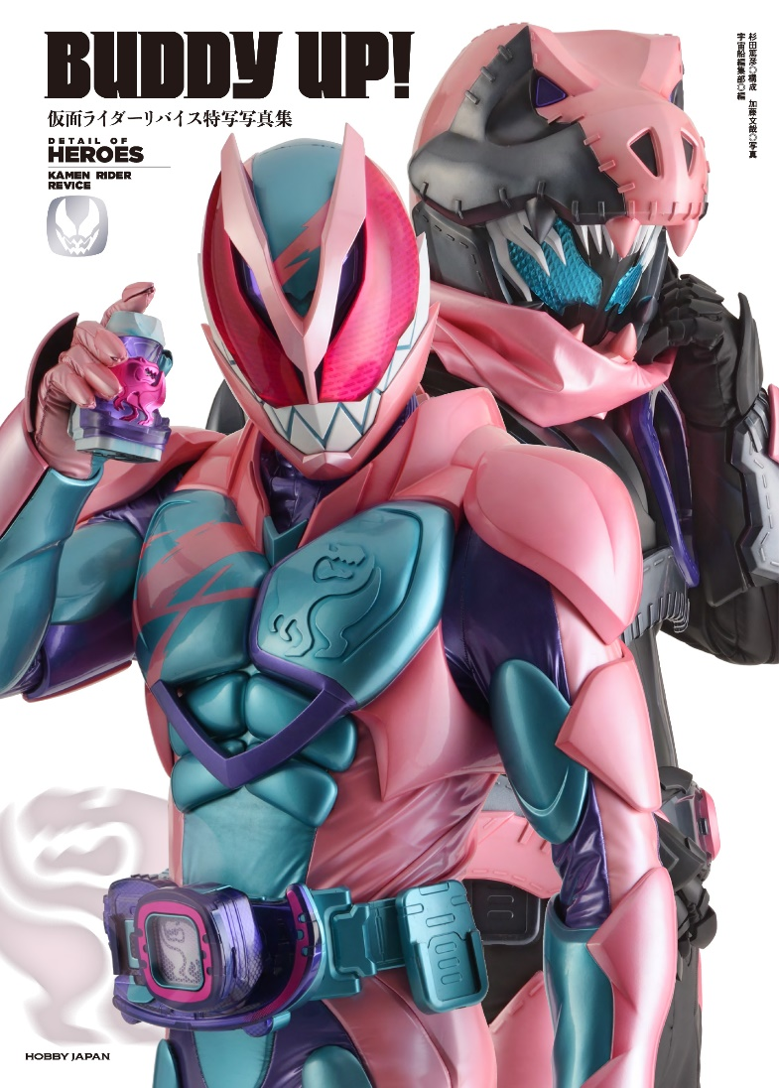
悪魔と共闘する仮面ライダーたちを特写！
『仮面ライダーリバイス』のスーツを美しく撮り下ろした写真集「仮面ライダーリバイス特写写真集 Buddy Up！」が3月31日(金)に発売！
「大好きな仮面ライダーの雄姿をディテールの隅々までじっくり見たい！」という大人の特撮ファンに愛される「特写写真集」シリーズに、令和仮面ライダーシリーズ第3弾『仮面ライダーリバイス』が登場いたします。
本書では、テレビシリーズ&劇場版『仮面ライダーリバイス バトルファイミリア』に登場した仮面ライダーリバイと仮面ライダーバイスを始めとする仮面ライダーたちを掲載。さらに当写真集のために、特撮誌「宇宙船」に未掲載のリバイ＆バイスのゲノムチェンジ形態や、仮面ライダーデモンズ、仮面ライダージュウガ、クリムゾンベイルなどを撮り下ろし！！
［撮り下ろし仮面ライダー］
・仮面ライダーリバイ＆仮面ライダーバイス
・レックスゲノム、メガロドンゲノム、イーグルゲノム、マンモスゲノム、プテラゲノム、ライオンゲノム、ジャッカルゲノム、コングゲノム、カマキリゲノム、ブラキオゲノム、ネオバッタゲノム
・仮面ライダーリバイ バリッドレックスゲノム
・仮面ライダーリバイ ボルケーノレックスゲノム&仮面ライダーバイス バリッドレックスゲノム
・仮面ライダージャックリバイス
・仮面ライダーリバイス
・仮面ライダーアルティメントリバイ&仮面ライダーアルティメットバイス
・バイス
・仮面ライダーライブ バットゲノム、ジャッカルゲノム
・仮面ライダーホーリーライブ
・仮面ライダーエビリティライブ
・仮面ライダーエビル バットゲノム、ジャッカルゲノム
・仮面ライダージャンヌ コブラゲノム
・仮面ライダーインビンシブルジャンヌ
・ラブコフ
・仮面ライダーベイル
・ベイル／クリムゾンベイル
・仮面ライダーデストリーム ヘラクレスゲノム
・仮面ライダーデモンズ スパイダーゲノム
・仮面ライダーアギレラ クイーンビーゲノム、バッファローゲノム
・仮面ライダーオーバーデモンズ クワガタゲノム
・仮面ライダージュウガ
・仮面ライダーセンチュリー

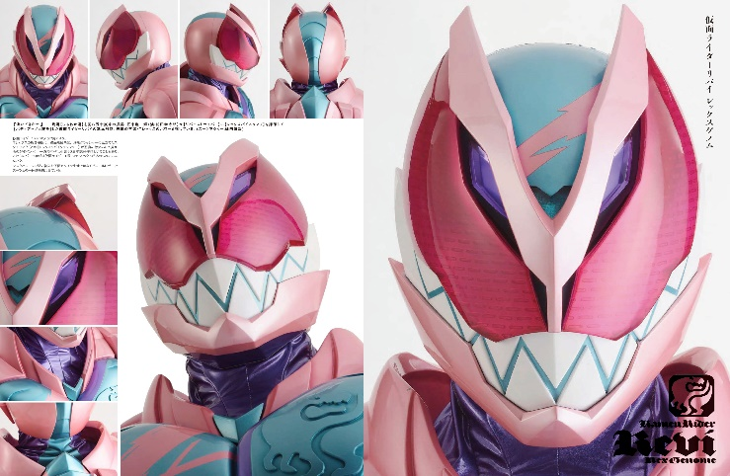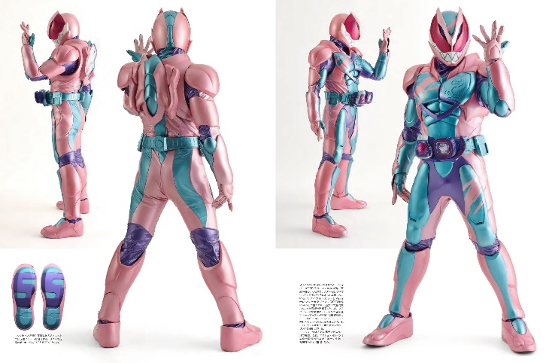
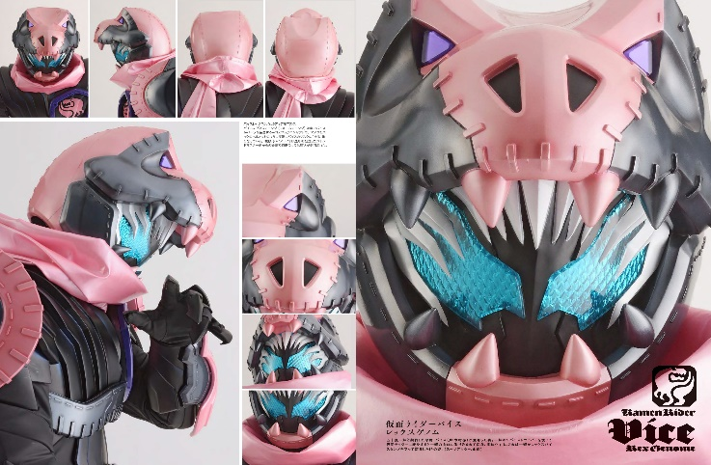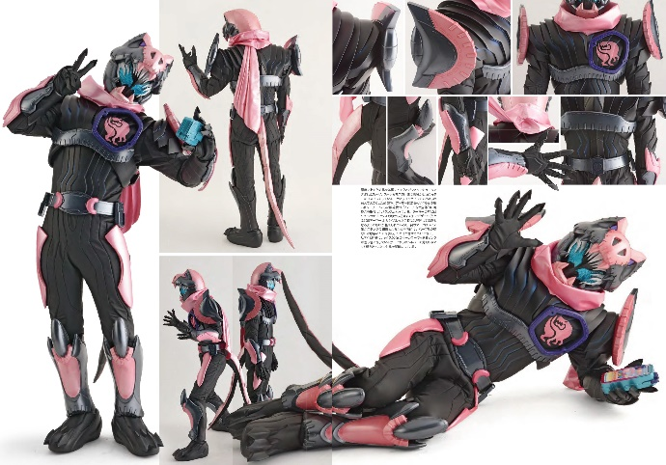

【商品情報】
仮面ライダーリバイス特写写真集 Buddy Up！
●発売日：2023年3月31日(金)発売
●定価：3,850円（本体3,500円＋税10%）
●ISBNコード：978-4-7986-3126-4
●JANコード：9784798631264
●判型：A4判 平綴じ
●発売元：ホビージャパン

【権利表記】
© 2021 石森プロ・テレビ朝日・ADK EM・東映

【プレスリリースに関するお問い合わせは下記まで】
株式会社ホビージャパン 広報宣伝課 並木・有賀・岡本
〒151-0053 東京都渋谷区代々木 2-15-8 E-mail：pr@hobbyjapan.co.jp
TEL：03-5304-9115 URL：http://hobbyjapan.co.jp/

